

**Fiche de travail N :( 1 )**

Nom : _________________ Classe : (3A+B) Date : _______________

**Objectif : savoir les nombres de 1 à 20**

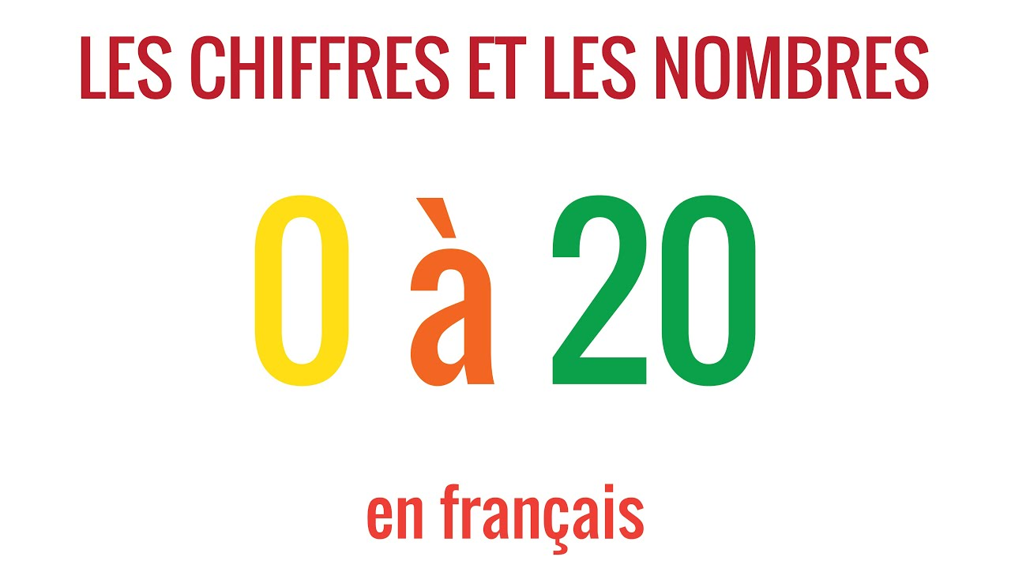

**-Principales règles d'orthographe concernant les chiffres et les nombres en français :**

**Pour écrire en lettres les nombres de 0 à 20 : on utilise les mots zéro, un, deux, trois, quatre, cinq, six, sept, huit, neuf, dix, onze, douze, treize, quatorze, quinze, seize, dix-sept, dix-huit, dix-neuf, vingt.**

**- on met un trait d'union entre les mots pour dix-sept, dix-huit, dix-neuf.**

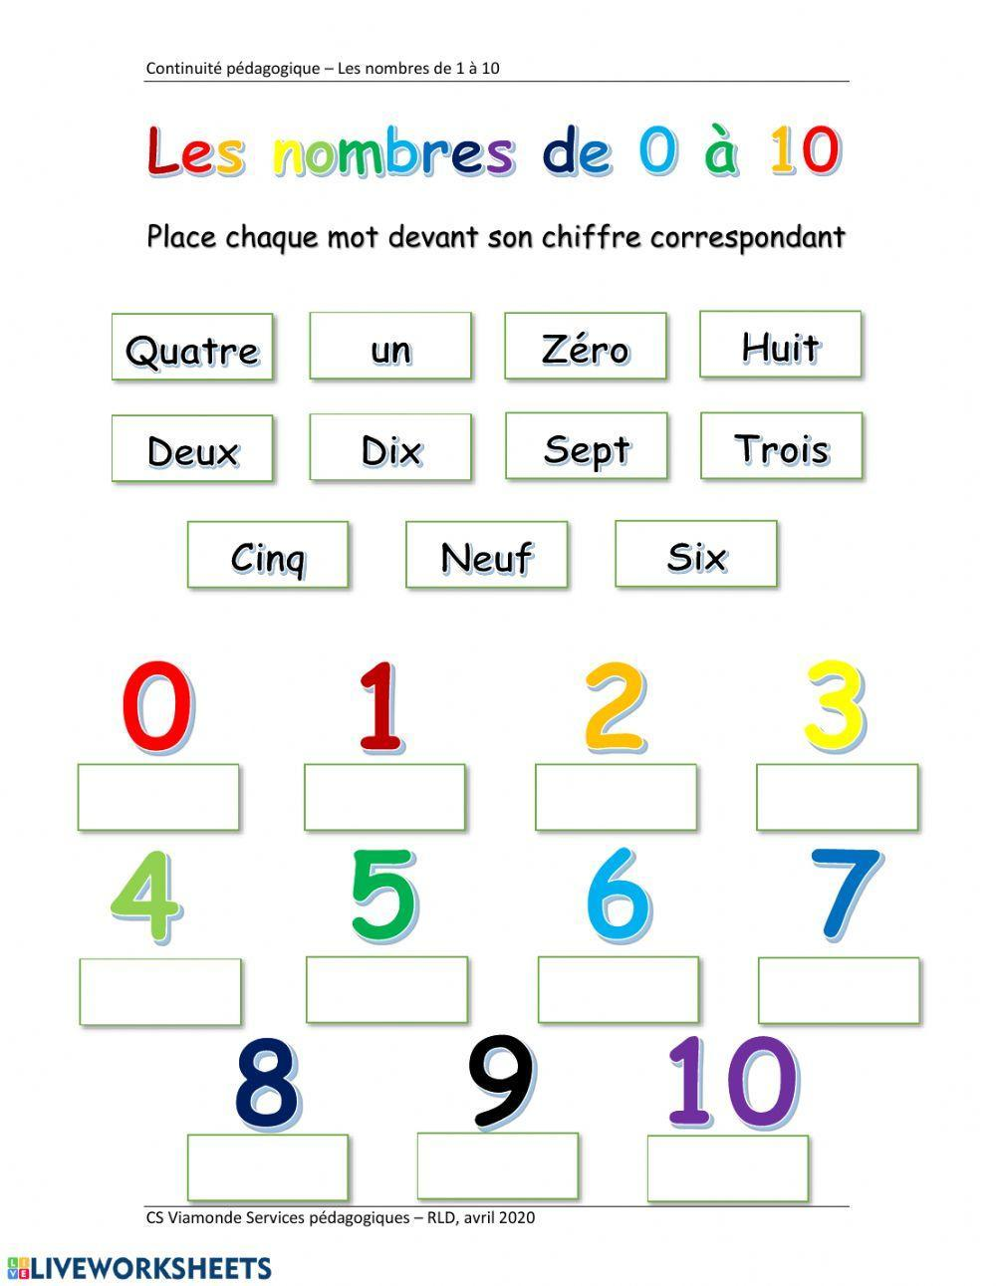

**1/ Ecris les nombres en lettre**

|  |  |
| --- | --- |
| **………………………1** | **un** |
| **2** | **deux.............................** |
| **3** | **....trois...........................** |
| **....................4** | **Quatre** |
| **5** | **cinq** |
| **6** | **...six...............................** |
| **7** | **.sept................................** |
| **..................8....** | **huit** |
| **9** | **...neuf.............................** |
| **10** | **......dix......................** |
| **11** | **...........onze.................** |
| **............12..........** | **douze** |
| **13** | **...treize...........................** |
| **14** | **..quatorze............................** |
| **............15....** | **quinze** |
| **16** | **..seize............................** |
| **...........17.......** | **dix-sept** |
| **18** | **...dix-huit........................** |
| **19** | **...dix-neuf.........................** |
| **..............20..............** | **vingt** |

**2/ Ecris le nombre convenable**

a**/ Dans le cartable il _________cinq____- stylos  .**

**b/ IL y a**  **_________vingt____________ éleves en classe**



**c/ C’ est _________un______ garçon .**

**d/ Il a _____dix__ ans **

**e/ Il ya ___huit___ pommes dans la cuisine .** 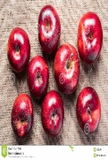

**3/ Trouve le résutat en lettre**

**a/ 15+3= __dix-huit_________________________**

**b/ 10+8= _dix-huit__________________________**

**c/ 5+3= __huit__________________________**

**d/ 10+10=_____________vingt_______________**

**e/ 15+1=_______seize______________________**

**f/ 1+1= ______deux_______________________**

**g/ 14+4= _____dix-huit_______________________**

***h/ 17+3= ___vingt________________________***

**4- Ecris en nombre**

**a/ treize +deux = quinze __13+2 =_____20 __________________**

**b/ un +cinq = six _____1+5_____=_Six_____________**

**c / quatre +quatre = huit ____4+4__=_______huit______**

**d / dix +dix = vingt _____10+10_=20______________**

**e / onze +six =dix-sept . ____11+6_=___17_______**

**f/ un+un= deux ___1+1_=_2_____________**

**g/ quatorze+ un = quinze___14+1___=15____**

